Блок антенный СДВ-Р-ШПаспортТСЮИ.464659.110 ПСТСЮИ.464659.110

|  |  |  |  |
| --- | --- | --- | --- |
|  | | | |
|  | |  | |
|  |  | |  |
|  |  | |  |
| **СЕРВЕР ВРЕМЕНИ**  **QANTUM-PCIe** | | | |
| Заводской № _________  Договор (контракт) № _______________  Год выпуска _______  Паспорт | | | |
|  | | | |
|  | | | |
|  | | | |
|  |  | |  |
|  |  | |  |

|  |  |  |  |  |  |  |  |  |  |  |  |  |
| --- | --- | --- | --- | --- | --- | --- | --- | --- | --- | --- | --- | --- |
|  |  |  |  |  |  |  | |  | | | | |
|  |  |  |  |  |  | | | | | | | |
|  |  |  |  |  |  | | | | | | | |
|  |  |  |  |  |  | | | | | | | |
| Изм. | Лист | № докум. | Подп. | Дата |  | | | | | | | |
| Разраб. | | Миронов |  |  | Сервер времени Qantum-PCIe  Паспорт | | Лит. | | | | Лист | Листов |
| Пров. | | Михайлов |  |  |  | |  | |  |  | 2 | 16 |
| - | |  |  |  |  | |  | | | | | |
| Норм. кконконтр. | |  |  |  |  | |  | | | | | |
| Утв. | | Миронов |  |  |  | |  | | | | | |

|  |  |
| --- | --- |
| Перв. примен. |  |
| Справ. № |  |

# Основные сведения и технические данные

1.1 Перед началом эксплуатации сервера времени QANTUM PCIe (далее – Изделие) необходимо внимательно ознакомиться с эксплуатационной документацией.

1.2 Настоящий паспорт должен находиться в отделе, ответственном за эксплуатацию изделия.

1.3 Изделие изготавливается по заказу компании ООО «ШИВА НЕТВОРК».

1.4 Поставка, гарантийное и сервисное обслуживание, ремонт изделия осуществляется компанией ООО ШИВА НЕТВОРК», 109028, г. Москва, вн. тер. г. муниципальный округ Таганский, ул. Земляной Вал, д. 50А, стр. 2, помещ. 1/13.,Тел:+7(911)116-02-49, почта: [shiwanetwork@qmail.ru](mailto:shiwanetwork@qmail.ru).

# НАЗНАЧЕНИЕ И ОБЛАСТЬ ПРИМЕНЕНИЯ

2.1 Изделие является сервером точного времени PTP/NTP уровней Stratum 1, 2.

Изделие предназначено для приёма эталонных сигналов от глобальной навигационной спутниковой системы (ГНСС) и/или от внешнего источника (линии передачи) в целях формирования и дальнейшей передачи сигналов времени и частоты в разных последовательностях, кодах и протоколах (PTP, NTP, SNTP, IRIG, TOD, 1PPS, 10МГц и др.) приемной аппаратуре разных систем и сетей (LAN/WAN/MAN, DAB/DVB, SDH, NGN, 4G LTE, 5G, WiMAX, АСУ ТП, АСКУЭ, АИИС КУЭ, РЗА, ПА и пр.).

2.2 Изделие позволяет превратить любую машину x86 с сетевой картой, способной к аппаратной отметке времени, в устройство синхронизации времени уровня Stratum 1, 2.

2.3 Область применения: для использования в локально-вычислительных/компьютерных сетях, центрах управления и обработки данных, автоматизированных системах управления, автоматики, сетях электросвязи, энергетических комплексах, промышленном производстве, системах безопасности и видеонаблюдения, метрологических комплексах, а также в иных областях, где необходима частотно-временная синхронизация сетевого и клиентского оборудования.

# ОПИСАНИЕ

3.1 Изделие выполнено в форум-факторе PCIe-карты для монтажа в сервера потребителя.

Форм-фактор - Стандартная карта PCIe с пассивным охлаждения размером один слот.

Функционал изделия разделен на две основные части: полезная нагрузка и доставка.

Полезная нагрузка — это точное время, которое, по сути, представляет собой систему интерполяции, управляемую локальным генератором для создания измерения времени с точностью наносекунды между последовательными сигналами PPS, принимаемыми приемником GNSS.

Для реализации механизма хранения времени мы используем встроенные атомные часы на основе различных генераторов в том числе атомных стандартов, многоканальный ГНСС-приемник и программируемую ПЛИС (FPGA) см. рисунок 1.

Задача механизма времени заключается в интерполяции последовательных сигналов PPS с наносекундной точностью. Приемник GNSS также обеспечивает ToD в дополнение к сигналу   
1 PPS. В случае потери приема GNSS механизм определения времени полагается на текущую синхронизацию атомных часов на основе усредненного набора последовательных импульсов PPS.

Основная логика механизма времени реализована на ПЛИС карты времени, включающей в себя различные фильтры, механизмы синхронизации, проверку ошибок, отметку времени и подсистемы, связанные с PCIe.

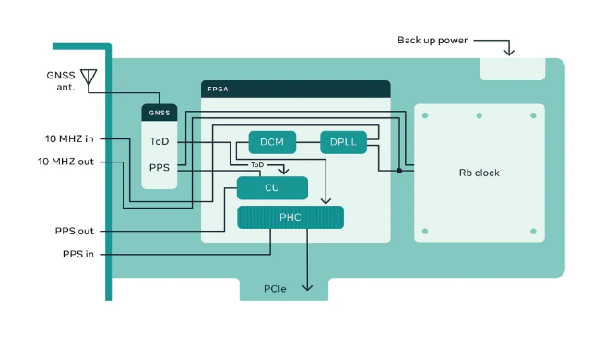

Рисунок 1 - Структурная схема сервера времени

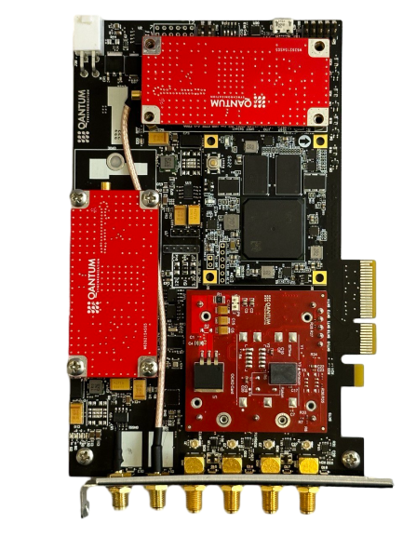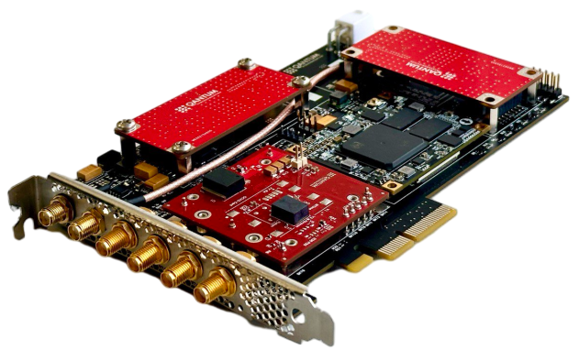

Рисунок 2 - Внешний вид сервера

3.2 В состав изделия входит управляющий материнская плата (HW) с набором расширяемых интерфейсных плат: приемник ГНСС, платы генератора, платы ПЛИСС. Управляющая материнская PCIe плата работает под управление ПЛИС и совместима с операционной системой семейства (ОС) LINUX.

Настройка изделия может быть произведена удаленно с помощью терминала и встроенного WEB-интерфейса.

3.3 ГНСС приемник

Базовыми приемниками ГНСС, поставляемыми с изделием, являются модули u-blox. Возможна установка любого другого приемника при условии, что он обеспечивает вывод PPS и TOD в любом подходящем формате.

Базовый модуль изделия: модуль времени ГНСС - U-blox NEO-M9N

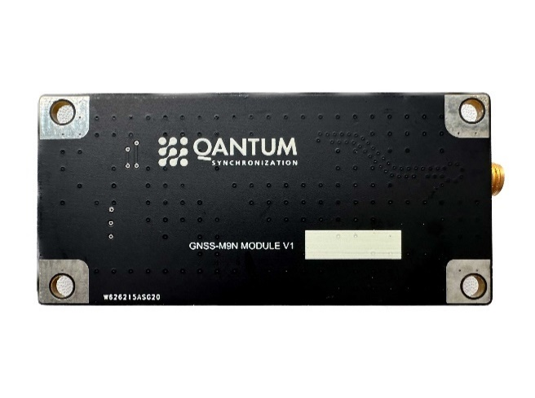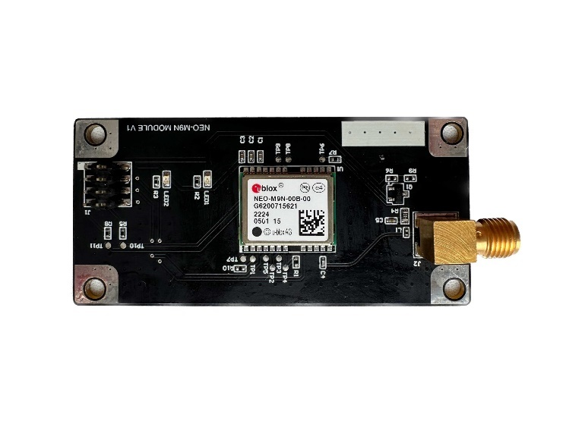

Рисунок 3 – ГНСС модуль

Продвинутые возможности обнаружения подмены, спуффинга и помех, обеспечивают сохранность и неизменность ваших данных о местоположении и времени.

Фильтр SAW в сочетании с усилителем входного сигнала (LNA) в радиочастотном спектре интегрирован в модуль ГНСС. Такая конфигурация позволяет изделию нормально функционировать даже при сильных радиочастотных помехах, например, когда модем для сотовой связи расположен рядом с модулем.

Прием сигналов ГНСС осуществляется на отдельную всепогодную наружную антенну, подключаемую к Изделию коаксиальным антенным кабелем.

3.4 Хранитель (Плата генератора) НАДО ВСТАВИТЬ

Программная реализация

Для программной реализации по-прежнему требуется большинство компонентов, однако связь между компонентами осуществляется с помощью программного обеспечения user space:

GPSd раскрывает / dev / ppsY и предоставляет TOD через SHM

Плата FPGA считывает 1 PPS из разных источников

Демон хоста отслеживает смещение и управляет генератором

phc2sys может копировать данные между часами, в том числе между GPSd и Atomic, а затем Atomic в PHC на сетевой карте

Аппаратные временные метки

Сетевой адаптер должен помечать временем все входящие пакеты.

Пакеты, отличные от PTP, могут быть пакетными и иметь общий TS в дескрипторе SW, при условии, что они находятся на расстоянии не более ТБД наносекунды.

Сетевой адаптер должен помечать временем все исходящие пакеты PPP.

* PHC
* PTM
* Ввод 1PPS
* [необязательно] Вход 10 МГц, который может использоваться в качестве частотного входа для блока TSU
* [необязательно] Поддержка нескольких хостов

Примеры:

NVIDIA ConnectX-6 Dx

3.4 Технические параметры:

- приемник: ГЛОНАСС/GPS/ВЕIDOU, выбор режима приема/приоритета (возможность установки в изделие до 2 приемников одновременно)

- протоколы времени: РТР, NТР, IRIG, ТOD, NMEA

**PPS out**

PPS Out Rise/Fall Time < 5 nano Sec

PPS Out Delay < 400 pico Sec

PPS Out Jitter < 250 fento Sec

PPS Out Impedance = 50 Ohm

PPS Out frequency 1Hz - 10MHz

**PPS In**

PPS In Delay < 400 pico Sec

PPS In Jitter < 250 fento Sec

PPS In Impedance = 50 Ohm

PPS In frequency 1Hz - 10MHz

- интерфейсы:

* PCIe -1

- PCIe x1 (18 контактов) поколения 2.0 или выше в форм-факторе x4.

Предоставляет доступ к устройству PHC в Linux (/dev/ptpX), а также к PPS (/dev/ppsY)

* Выходные: PPS / 10МГц 50 Ом (SMA) – перестраиваемые 4 шт;
* Входные:
  + PPS/10МГц 50 Ом (SMA) – перестраиваемые 4 шт;
  + Разъём антенны 50 Ом (SMA) – 2 шт.
* Вход-выход: IRIG-B, 50 Ом SMA;
* Вход-выход: DCF77, 50 Ом SMA.

Примечание: изделие имеет 4 разъема SMA, которые могут быть сконфигурированы как выходы для различных устройств, таких как 10 МГц, PHC, MAC, GNSS, GNSS2, IRIG, DCF для вывода и 10 МГц, PPS1, PPS2, TS1, TS2, IRIG, DCF для ввода.

- внутренний генератор: OСXO, TCXO, Рубидий, Цезий;

- порт управления: UDP, Usb, PCIe;

- средняя наработка на отказ, час, не менее 50 000;

- среднее время восстановления (при наличии приема сигнала ГНСС), мин, 10;

- наличие драгоценных металлов - нет;

- категория места размещения (климатического исполнения) УХЛ4.1;

- условия применения: диапазон температур воздуха, 0С, -20...+65.

- влажность воздуха при температуре 25C, %, не более, 80.

- потребляемая мощность, не более 36 Вт.

3.5 Варианты исполнения

Таблица 3.1

|  |  |  |
| --- | --- | --- |
| **Наименование** | **Тип опорного генератора** | **Примечание** |
| QANTUM-O | Термокомпенсированный кварц |  |
| QANTUM-T | Термостатированный кварц |  |
| QANTUM-R | Рубидиевый |  |
| QANTUM-C | Цезиевый |  |

Примечание: Вариант поставки указывается на титульном листе Паспорта.

|  |  |  |  |  |  |  |  |  |
| --- | --- | --- | --- | --- | --- | --- | --- | --- |
| Начальник ОТК | | | | | | | | |
|  |  |  |  |  |  |  |  |  |
|  | МП |  |  |  |  |  |  |  |
|  |  |  | личная подпись |  | расшифровка подписи |  | год, месяц, число |  |

# Комплектность

## Сведения о комплектности изделия приведены в таблице 4.1.

## Комплект поставки оборудования определяется при заключении контракта на поставку.

## Таблица 4.1

|  |  |  |  |
| --- | --- | --- | --- |
| № п.п | Наименование | Кол. | Заводской номер |
| 1 | Сервер времени QANTUM-PCIe: |  |  |
|  | - QANTUM-O | 1 |  |
|  | - QANTUM-T | 1 |  |
|  | - QANTUM-R | 1 |  |
|  | - QANTUM-C | 1 |  |
| 2 | Антенна приема ГНСС с 5 метров с SMA разъемом | 1 |  |
| Кабели антенные соединительные | | | |
| 1 | Кабель антенный соединительный РК 50-7-311 с установленными разъёмами N – N (длина определяется при заказе) | 1 |  |
| 2 | Кабель антенный соединительный РК 50-7-11 с установленными разъёмами N – N (длина определяется при заказе) | 1 |  |
| 3 | Кабель антенный соединительный РК 50-4,8-32 с установленными разъёмами N – N (длина определяется при заказе) | 1 |  |
| Документация | | | |
| 1 | Паспорт | 1 |  |
| 2 | Руководство по эксплуатации | 1 |  |
| Грозозащита | | | |
| 1 | Грозозащитный элемент Р8АХ09 N/MF | 1 |  |
| 2 | Грозозащитный элемент N-712Q | 1 |  |
| Монтажные принадлежности | | | |
| 1 | Кронштейн для установки антенного блока универсальный | 1 |  |

|  |  |  |  |  |  |  |  |  |
| --- | --- | --- | --- | --- | --- | --- | --- | --- |
| Начальник ОТК | | | | | | | | |
|  |  |  |  |  |  |  |  |  |
|  | МП |  |  |  |  |  |  |  |
|  |  |  | личная подпись |  | расшифровка подписи |  | год, месяц, число |  |

# Ресурсы, сроки службы и хранения и гарантии изготовителя (поставщика)

## Ресурсы, сроки службы и хранения

### Срок службы – 10 лет с момента приемки представителем ОТК на предприятии-изготовителе.

### Указанные срок службы и срок хранения действительны при соблюдении потребителем требований настоящего паспорта.

## Гарантии изготовителя (поставщика)

### Предприятие-изготовитель (поставщик) гарантирует соответствие требований при соблюдении потребителем условий и правил хранения, транспортирования и эксплуатации, установленных настоящим паспортом.

### Гарантийный срок эксплуатации – пять лет с момента ввода блока в эксплуатацию.

### Гарантийный срок хранения, предшествующий гарантийному сроку эксплуатации – три года с момента приемки изделия на предприятии-изготовителе.

### Предприятие изготовитель (поставщик) в пределах срока действия гарантий поставщика производит безвозмездное восстановление блока в случае возникновения отказов и неисправностей не по вине потребителя.

|  |  |  |  |  |  |  |  |  |
| --- | --- | --- | --- | --- | --- | --- | --- | --- |
| Главный конструктор | | | | | | | | |
|  |  |  |  |  |  |  |  |  |
|  | МП |  |  |  |  |  |  |  |
|  |  |  | личная подпись |  | расшифровка подписи |  | год, месяц, число |  |

|  |  |  |  |  |  |  |  |  |
| --- | --- | --- | --- | --- | --- | --- | --- | --- |
| Начальник ОТК | | | | | | | | |
|  |  |  |  |  |  |  |  |  |
|  | МП |  |  |  |  |  |  |  |
|  |  |  | личная подпись |  | расшифровка подписи |  | год, месяц, число |  |

# консервация

## Консервация изделия осуществляется по ГОСТ

## Консервация установленного изделия в аппаратуру потребителя осуществляется в составе аппаратуры потребителя согласно требованиям, предусмотренным в документации на упаковку соответствующей аппаратуры.

# свидетельство об упаковывании

## Упаковка изделия осуществляется согласно требованиям, предусмотренным в документации на упаковку соответствующей аппаратуры.

# Свидетельство о приемке

## Qantum-PCIe XXX.464659.175 № изготовлен и принят в соответствии с обязательными требованиями государственных стандартов, действующей технической документацией и признан годным для __________________________________________________

_________________________________________________________________________________________

|  |  |  |  |  |  |  |  |  |  |
| --- | --- | --- | --- | --- | --- | --- | --- | --- | --- |
| Руководитель предприятия | | | | | | | 2789.Qantum-PCIe ТУ | | |
|  | | | | | | | обозначение документа,  по которому производится поставка | | |
|  | | | |  | | |  | | |
|  | МП |  |  | |  |  | |  |  | |  |
|  |  |  | личная подпись | |  | расшифровка подписи | |  | год, месяц, число | |  |

|  |  |  |  |  |  |  |  |  |
| --- | --- | --- | --- | --- | --- | --- | --- | --- |
| Начальник ОТК | | | | | | | | |
|  |  |  |  |  |  |  |  |  |
|  | МП |  |  |  |  |  |  |  |
|  |  |  | личная подпись |  | расшифровка подписи |  | год, месяц, число |  |

# Движение при эксплуатации

## Сведения о движении изделия при эксплуатации приведены в таблице 9.1.

Таблица 9.1

|  |  |  |  |  |  |  |
| --- | --- | --- | --- | --- | --- | --- |
| Дата  установки | Где  установлено | Дата  снятия | Наработка | | Причина  снятия | Подпись лица,  проводившего установку (снятие) |
| с начала эксплуата­ции | после последнего ремонта |
|  |  |  |  |  |  |  |
|  |  |  |  |  |  |  |
|  |  |  |  |  |  |  |
|  |  |  |  |  |  |  |
|  |  |  |  |  |  |  |
|  |  |  |  |  |  |  |
|  |  |  |  |  |  |  |
|  |  |  |  |  |  |  |
|  |  |  |  |  |  |  |
|  |  |  |  |  |  |  |
|  |  |  |  |  |  |  |
|  |  |  |  |  |  |  |
|  |  |  |  |  |  |  |
|  |  |  |  |  |  |  |
|  |  |  |  |  |  |  |
|  |  |  |  |  |  |  |
|  |  |  |  |  |  |  |
|  |  |  |  |  |  |  |
|  |  |  |  |  |  |  |
|  |  |  |  |  |  |  |
|  |  |  |  |  |  |  |

# Ремонт и учет работы по бюллетеням

## Краткие записи о произведенном ремонте

# Блок PCIe XXX.464659.175 №

|  |
| --- |
|  |
| предприятие, дата |

Наработка с начала эксплуатации

|  |
| --- |
| параметр, характеризующий ресурс или срок службы |

Наработка после последнего ремонта

|  |
| --- |
| параметр, характеризующий ресурс или срок службы |

Причина поступления в ремонт

|  |  |
| --- | --- |
|  |  |
|  |  |

Сведения о производственном ремонте

|  |  |
| --- | --- |
|  | вид ремонта и краткие сведения о ремонте |
|  |  |

## Данные приемо-сдаточных испытаний

## Свидетельство о приемке и гарантии

## Блок PCIe XXX.464659.175 № после

|  |  |  |
| --- | --- | --- |
|  | ремонта на |  |
| вид ремонта |  | наименование предприятия, условное обозначение |

принято в соответствии с требованиями технических условий XXX.464659.175 ТУ и признано годным для ______________________________________________________________________________________

_________________________________________________________________________________________

Ресурс изделия до очередного ремонта

|  |
| --- |
| параметр, характеризующий наработку |

в течение срока службы ____ лет, в том числе срок хранения ____ лет в ___________________________ .

|  |
| --- |
| условия хранения |

## Исполнитель ремонта гарантирует соответствие блока антенного PCIe требованиям технических условий XXX.464659.175 ТУ при соблюдении потребителем требований действующей эксплуатационной документации.

|  |  |  |  |  |  |  |  |  |
| --- | --- | --- | --- | --- | --- | --- | --- | --- |
| Начальник ОТК | | | | | | | | |
|  |  |  |  |  |  |  |  |  |
|  | МП |  |  |  |  |  |  |  |
|  |  |  | личная подпись |  | расшифровка подписи |  | год, месяц, число |  |

# ЗАМЕТКИ ПО ЭКСПЛУАТАЦИИ и хранению

## Требования к условиям эксплуатации

### Предельно допустимые значения внешних воздействующих факторов при эксплуатации блока приведены в таблице 11.1.

Таблица 11.1 – Предельно допустимые значения внешних воздействующих факторов

|  |  |
| --- | --- |
| Наименование параметра | Значение |
| Температура окружающей среды: |  |
| предельная повышенная, °С, не более | 70 |
| рабочая повышенная, °С, не более | 55 |
| рабочая пониженная, °С, не менее | минус 20 |
| предельная пониженная, °С, не менее | минус 55 |
| Повышенная относительная влажность среды при температуре 35 °С, %, не более | 90 |
| Синусоидальная вибрация:  амплитуда ускорения в диапазоне  частот (1–80) Гц, м/с2 (g), не более | 40 (4) |
| Механические удары многократного действия:  пиковое ударное ускорение, м/с2 (g), не более  длительность действия ударного ускорения, мс | 150 (15)  5 - 15 |
| Механические удары одиночного действия:  пиковое ударное ускорение, м/с2 (g), не более  длительность действия ударного ускорения, мс | 1000 (100)  1 – 5 |

### Степень защищенности соответствует стандарту IP-11 для встраиваемых систем.

## Транспортирование

### Разрабатываемая аппаратура допускает её транспортирование всеми видами транспорта, оговоренными ГОСТ РВ 0009-001-2019. Условия транспортирования – средние. Транспортирование должно осуществляется согласно соответствующим разделам руководства по эксплуатации головного изделия.

### Авиатранспортирование должно проводиться на высотах до 10000 м в условиях, исключающих прямое попадание атмосферных осадков.

### Условия транспортирования железнодорожным, речным, воздушным и автомобильным видами транспорта в части воздействия климатических факторов должны соответствовать условиям хранения в неотапливаемых хранилищах в соответствии с ГОСТ В 9.003-80.

## Хранение

### Блок должен храниться в штатной таре в отапливаемом хранилище при температуре окружающей среды от 0 °С до плюс 35 °С и относительной влажности воздуха до 80 % в течение всего гарантийного срока хранения в соответствии с ГОСТ В 9.003-80. Наличие в воздухе паров агрессивных веществ не допускается. При необходимости сроки хранения могут быть увеличены по согласованию с предприятием-изготовителем, при этом консервация и упаковка должны соответствовать ГОСТ РВ 0009-001-2019, ГОСТ 9.014-78, ГОСТ РВ 0020-39.309-2019 и конструкторской документации на упаковку.

# СВЕДЕНИЯ ОБ УТИЛИЗАЦИИ

## Блок PCIe после выработки технического ресурса подлежит утилизации с извлечением драгоценных металлов и сплавов и сдачей лома, отходов цветных металлов и сплавов государству в установленном порядке.

Лист регистрации изменений

|  |  |  |  |  |  |  |  |  |  |
| --- | --- | --- | --- | --- | --- | --- | --- | --- | --- |
| Изм. | Номера листов (страниц) | | | | Всего листов (страниц) в докум. | № докум. | Входящий № сопроводитель-ного докум.  и дата | Подп. | Дата |
| изме-нен-ных | заме-нен-ных | новых | аннулиро-ванных |
|  |  |  |  |  |  |  |  |  |  |
|  |  |  |  |  |  |  |  |  |  |
|  |  |  |  |  |  |  |  |  |  |
|  |  |  |  |  |  |  |  |  |  |
|  |  |  |  |  |  |  |  |  |  |
|  |  |  |  |  |  |  |  |  |  |
|  |  |  |  |  |  |  |  |  |  |
|  |  |  |  |  |  |  |  |  |  |
|  |  |  |  |  |  |  |  |  |  |
|  |  |  |  |  |  |  |  |  |  |
|  |  |  |  |  |  |  |  |  |  |
|  |  |  |  |  |  |  |  |  |  |
|  |  |  |  |  |  |  |  |  |  |
|  |  |  |  |  |  |  |  |  |  |
|  |  |  |  |  |  |  |  |  |  |
|  |  |  |  |  |  |  |  |  |  |
|  |  |  |  |  |  |  |  |  |  |